
ITINERARIO

Día 01, PAPEETE
Papeete. Llegada, recibimiento con Lei de Flores. Traslado al Hotel.

Alojamiento: Hotel Intercontinental Tahiti/Lagon View Room

1 Noche de alojamiento. Desayunos incluidos.

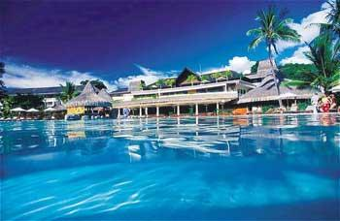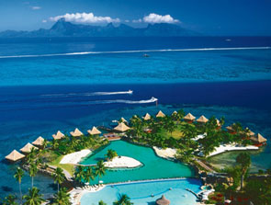

Día 02, PAPEETE - MOOREA
Desayuno en el hotel. A la hora prevista traslado al aeropuerto para tomar su vuelo a Moorea. Llegada a Moorea y traslado al Hotel.

Alojamiento: Hilton Moorea/Overwater Bungalow

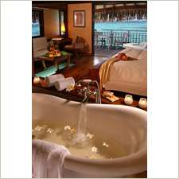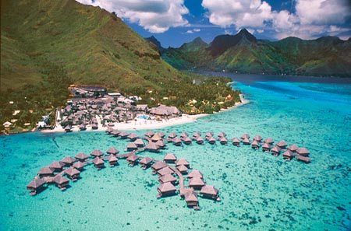

3 Noches de alojamiento. Desayunos incluidos.

Día 03, MOOREA
Desayuno en el hotel. Día libre.
Le recomendamos alquilar un auto (directamente en su hotel) y dar por su cuenta un pequeño paseo por la Isla.

Moorea
Localizada a unos 18 km de Tahití y a sólo diez minutos de vuelo desde Papeete, la capital tahitiana. La Isla de Moorea tiene forma triangular y se caracteriza por presentar en su costa norte profundas bahías como las de Opunohu y Cook.
Está completamente rodeada por corales que siguen la línea costera. La intensa actividad volcánica que dio origen a la isla, también ha desarrollado una gran altura a través del pico Thive de unos 1.207 metros de altura.
Entre los atractivos que nos ofrece Moorea se destacan los naturales, con sus bellísimas playas de arenas blancas y donde se pueden realizar todo tipo de deportes náuticos, o simplemente descansar y bañarse en las aguas transparentes de un increíble color turquesa, propio de la Polinesia.
En la isla se realizan tours a distintos lugares de interés como las plantaciones de vainilla que son parte de su economía.
También resulta deslumbrante el Circuito Turístico Circular, que incluye 60 km de paisajes montañosos cubiertos de vegetación tropical, con vistas casi permanentes de la costa de Moorea.
Otro recorrido imperdible es el Circuito de los Valles y Ruinas que atraviesa un área dedicada a cultivos experimentales y llega a los Marae, donde se destaca la Plataforma de los Arcos. El recorrido turístico finaliza en el excelente punto panorámico de Roto-Nui, sobre las bahías de Cook y Opunhu, ésta última puede recorrerse en canoa con la opción de desembarcar y visitar una típica granja tahitiana

Día 04, MOOREA
Desayuno en el hotel. Día libre. Alojamiento.

Día 05, MOOREA
Desayuno en el hotel. Día libre. Alojamiento.

Día 06, MOOREA –TAHA
Desayuno en el hotel.
Traslado al aeropuerto para tomar su vuelo a Papeete y conexión con el vuelo a Taha.
Llegada y traslado en lancha al hotel

Alojamiento: Le Taha Island Resort/Beach Villa
Taha ‘a Island Resort & Spa, el único Relais &t Châteaux de la Polinesia francesa, es un hotel en el que la recepción, el cuidado de los detalles, el acondicionamiento de las 60 lujosas suites, la cocina refinada y el servicio personalizado se subliman al más alto nivel.
Situado en el magnífico lago de Taha’a, este hotel se encuentra a 5 minutos en barco de la isla que lleva el mismo nombre, famosa por sus fértiles plantaciones de vainilla y por sus granjas de perlas negras. Este rincón extremadamente privado es un retiro perfecto para los viajeros experimentados que buscan un refugio idílico. Diseñado en un estilo polinesio auténtico, el Taha´a se sitúa en el corazón de un entorno natural de una deslumbrante belleza: unas magníficas playas de arena blanca y un lago de aguas cristalinas y de suntuosos colores.

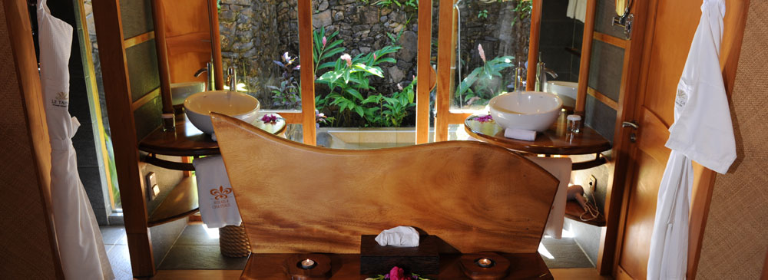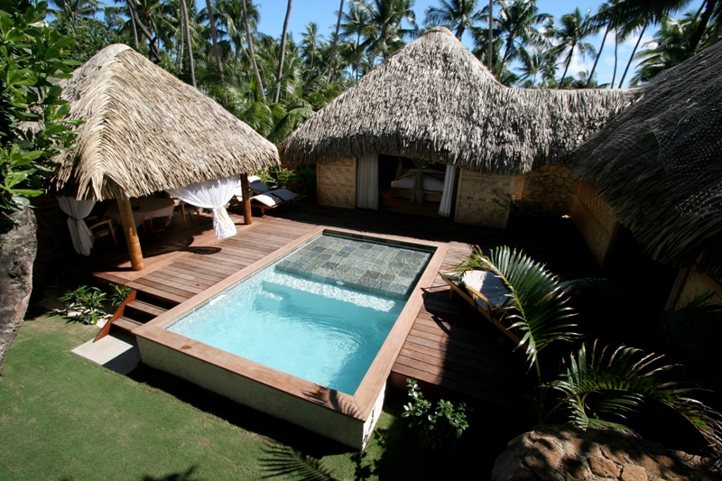

2 Noches de alojamiento. Desayunos y cenas incluidos.

Día 07, TAHA
Desayuno. Alojamiento.
Día libre

Taha
No muchos turistas llegan hasta esta isla que nos recuerda la Polinesia de décadas pasadas. Es una de las islas menos urbanizadas del archipiélago de La Sociedad. Carece de aeródromo, las aldeas son pequeñas, el tráfico escaso y lanchas y piraguas son el medio de transporte habitual.

Es isla hermana de Raiatea. Ambas están encerradas dentro de un mismo arrecife de coral y las separan apenas 4 km de mar. Taha ‘a es una isla de suaves y verdes colinas, cuyas orquídeas producen el 80% de la vainilla cosechada en Polinesia.

Día 08, TAHA - BORA BORA
Desayuno en el hotel.
En la mañana traslado en helicóptero (Helipad) a Bora Bora.
Llegada y traslado al hotel.

Alojamiento: Hotel Four Seasons/Mountain View Overwater Bungalow

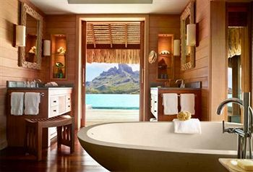
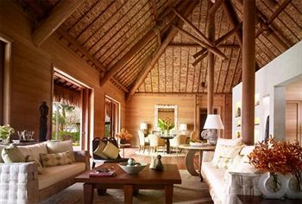

4 Noches de alojamiento. Desayunos incluidos

Bora Bora
Bora Bora está al noroeste de Tahití, en el archipiélago de las islas de Sotavento. Tiene una extensión de 259 km. Sus aguas nos muestran una paleta de colores que abarca desde el verde al azul. Curiosamente, las distintas tonalidades marcan la profundidad del agua. El tono más pálido indica menor profundidad. El arrecife de coral que rodea esta isla encierra enormes riquezas de flora y fauna submarina.

La laguna de Bora Bora ofrece diferentes posibilidades de ser explorada. Se puede remar en una canoa hasta un islote solitario. Para los que gusten de la compañía pueden embarcarse en un bote y hacer una excursión con barbacoa. Una de las cosas más bonitas es viajar en un barco con fondo de vidrio y observar la flora y fauna submarina. Los más deportistas podrán practicar el submarinismo y observar a los nativos que alimentan a los tiburones y también podrán nadar entre delfines.
Es visita obligada en esta isla los pueblos de Vaitape, Faanui y Anau muy alegres y coloristas, con unos fantásticos mercadillos donde podremos adquirir diversos productos típicos como el aceite monoi para ponernos morenos. Para estas excursiones podemos ir por libre o bien acompañados de un guía. Los safaris con jeep nos conducen al interior de la isla para ver toda la belleza interior de Polinesia, muy verde y fértil. Recomendamos visitar los templos de piedra marae enclavados en las zonas arqueológicas. Sin duda, para admirar los diferentes paisajes que ofrece esta isla es muy recomendable realizar una excursión en helicóptero.

Días 09/11, BORA BORA
Desayunos diarios
Dias libres. Alojamiento.

Día 12, BORA BORA– PAPEETE
Desayuno en el hotel.
Mañana libre.
A la hora prevista traslado al aeropuerto para tomar su vuelo a Papeete.
Llegada y Day Use en el hotel Intercontinental hasta su hora de salida al aeropuerto.
Traslado al aeropuerto para tomar su vuelo internacional de salida.

